Drogie Pierwszaki, pracujcie wytrwale. Postarajcie się samodzielnie czytać polecenia do zadań. Pamiętajcie o codziennym czytaniu i liczeniu (ćwiczeniu dodawania i odejmowania do 20).

Dobrego tygodnia. Pozdrawiam ☺

**25.05.2020 –poniedziałek**

Temat dnia: Jesteśmy uczniami.

1. Podręcznik *str.* 34 – 35

- Przeczytaj tekst.

- Wykonaj ustnie polecenia znajdujące się pod tekstem.

- Naucz się czytać tekst.

W dniu dzisiejszym poznamy spółgłoskę „dż”, to ostatnia z poznawanych liter, a w tym wypadku dwuznak.

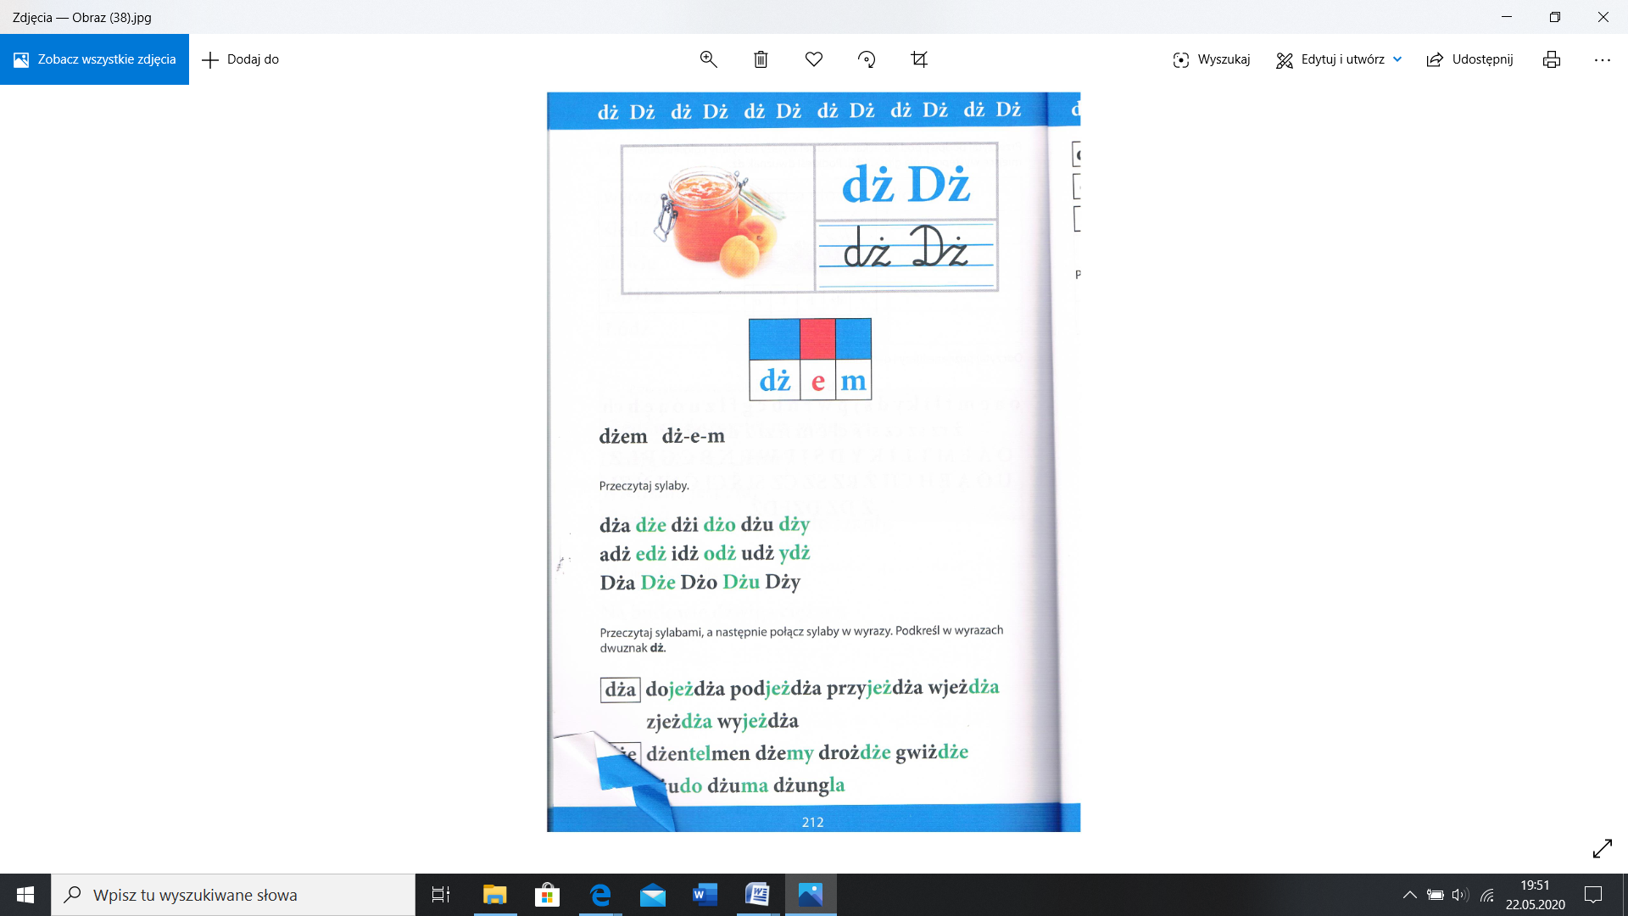

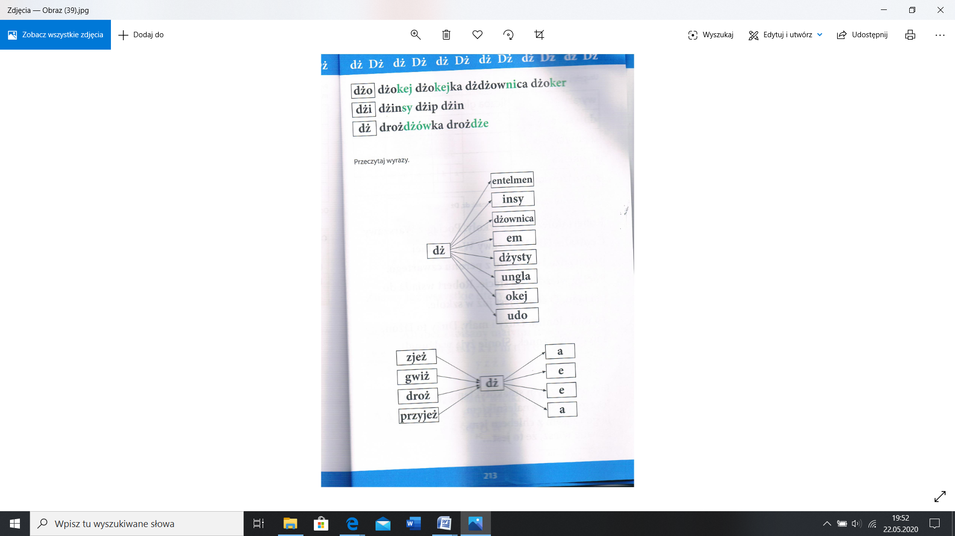

* Przeczytaj podpisy pod obrazkami. Podziel wyrazy na sylaby i głoski. Określ miejsce występowania głoski [**dż**].

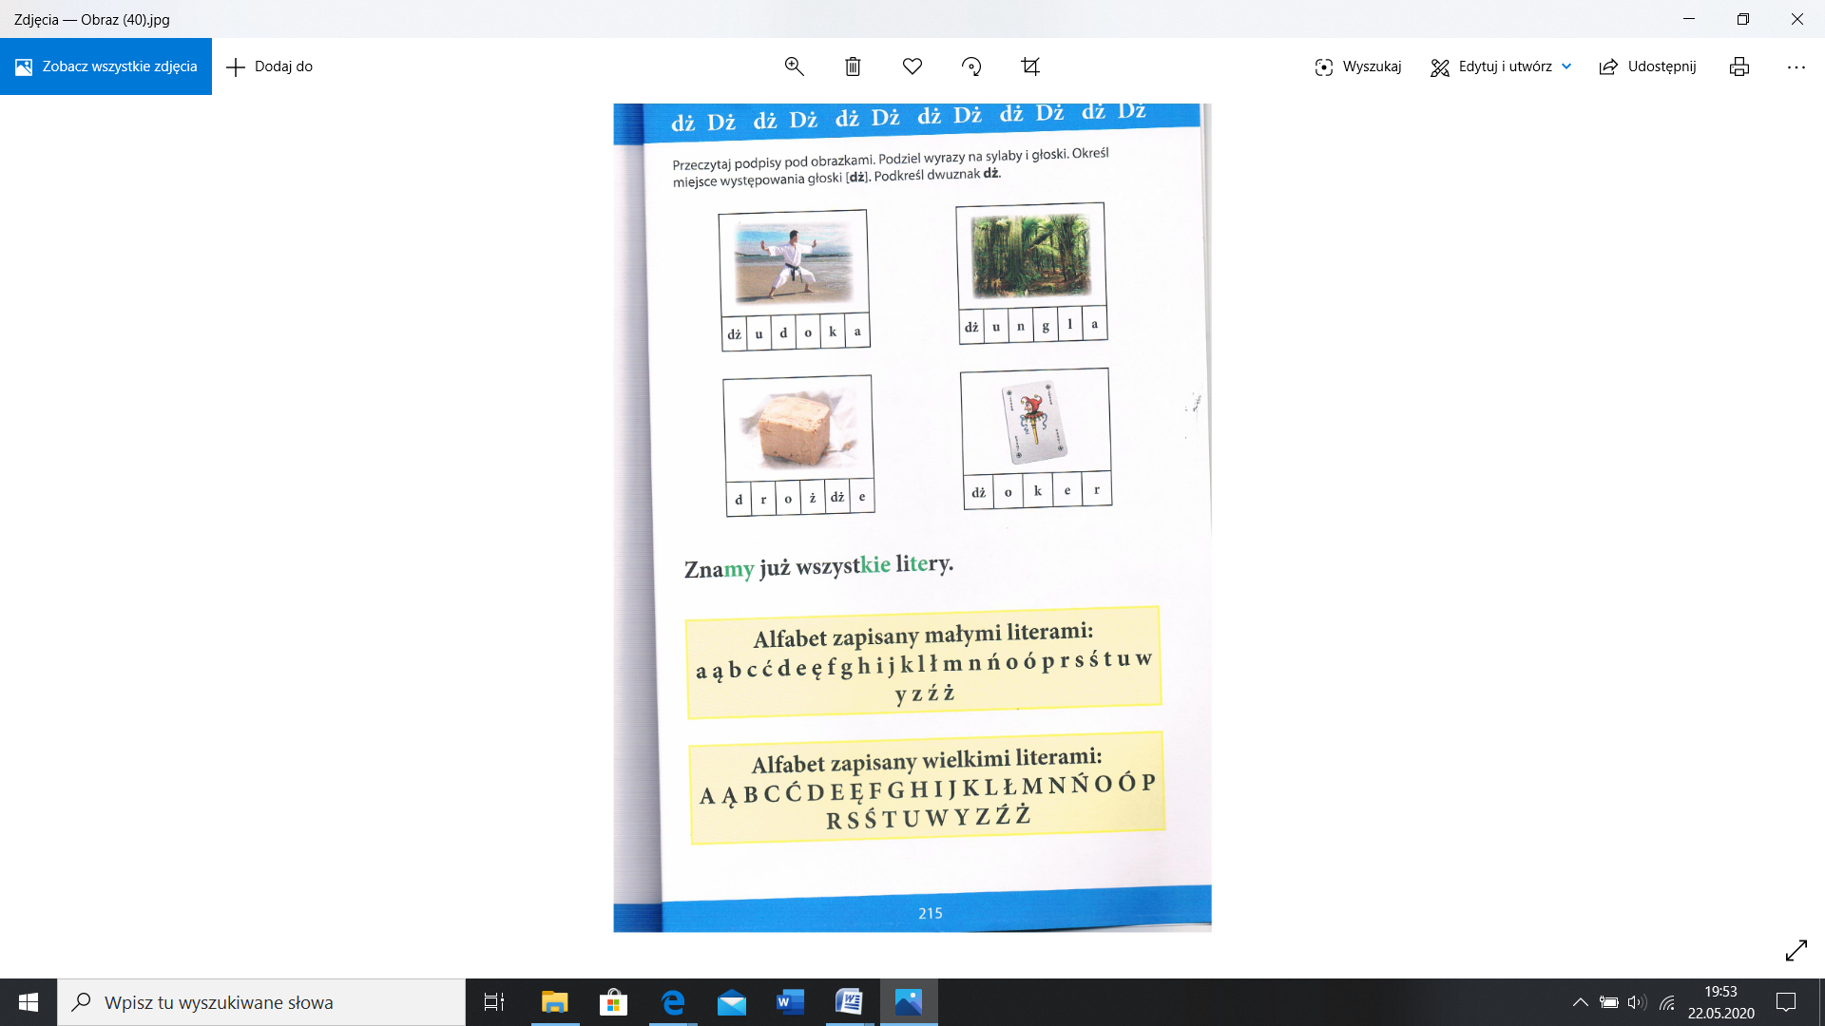

* ZAPAMIĘTAJ:

Spółgłoska „dż” to DWUZNAK. Składa się z dwóch liter: „d” i „ż”.

1. Karty pracy str. 32 - 33.
2. Matematyka str. 25-27.
3. Naucz się piosenki i zaśpiewaj ją swojej Mamie z okazji Jej święta.

<https://www.youtube.com/watch?v=mYq1RtkMwRo>

**26.05.2020 - wtorek**

Temat dnia: Jesteśmy koleżeńscy.

1. Matematyka.

- Obejrzyj bajkę animowaną o jednostce pojemności jaką jest **litr.**

<https://www.youtube.com/watch?v=1P2r5XnaXtU> 1min

- Podręcznik str. 82 – Wykonaj ustnie zadania z tej strony. Przepisz pod lekcją w zeszycie informację zapisaną zielonym kolorem.

* Prośba do rodzica.

Proszę przygotować: butelkę o pojemności 1 litr, naczynie o pojemności 1 litr, naczynie z miarką, która pokazuje ilość litrów. Proszę pozwolić dziecku na zabawę w sprawdzanie ile wody zmieści się w danym naczyniu.

- Matematyka str. 28 – 29.

1. Podręcznik str. 36-37.

- Posłuchaj nagrania lub z pomocą Rodzica przeczytaj tekst.

- Odpowiedz na pytania: - Dlaczego Paulina nie mogła chodzić do szkoły?

- Dlaczego dzieci nie chciały zanieść lekcji Paulinie?

- Kto nosił lekcje Paulinie?

- Co to jest empatia? Kto to jest egoista?

Wzbogacenie słownika dziecka: EGOISTA to osoba samolubna, myśląca tylko o własnym szczęściu.

1. Karty pracy str. 34-35.
2. Czy wiesz, czyje jest dziś święto? Tak, dzisiaj 26 maja Mamy na całym świecie obchodzą swoje święto: Dzień Matki. Wykonaj z tej okazji laurkę. Poproś o pomoc starsze rodzeństwo/ kuzynkę lub Babcię. Poniżej znajduje się instrujkcja (zdjęcia)… Możesz też zrobić laurkę według własnego pomysłu. Potrzebne Ci będą:

* kolorowy blok techniczny lub zwykły
* 12 **pasków** rysunkowych o wymiarach 1,5 cm x 21 cm;
* klej w sztyfcie;
* nożyczki.

**Sposób wykonania:**

|  |
| --- |
|  |

*Wybierz ulubiony kolor kartki i złóż ja na pół – to laurka, którą będziesz ozdabiać.

[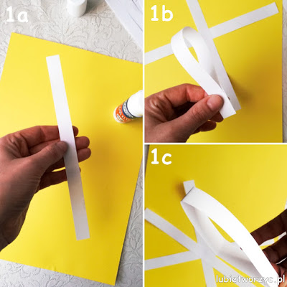](https://1.bp.blogspot.com/-JsXXM-l7Vbc/XnFQhmimvlI/AAAAAAAAZIA/rbD2t2rr-bQOKVTRc27JIXk4l5pY5FkSgCLcBGAsYHQ/s1600/Kwiaty+z+papierowych+pask%C3%B3w+1.jpg) [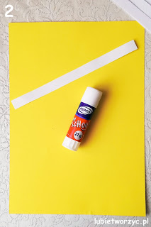](https://1.bp.blogspot.com/-fXZR8d9U0Ps/XnFRB20quKI/AAAAAAAAZIU/75fTxmLrGgwdSiCtxRkfpgqlTZA5oecTACLcBGAsYHQ/s1600/Kwiaty+z+papierowych+pask%C3%B3w+2.jpg) [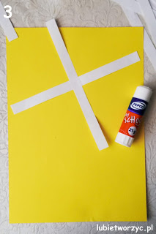](https://1.bp.blogspot.com/-g_S2UvUzz3s/XnFRA4phTAI/AAAAAAAAZJQ/k5jpXiHOeog0esiGF94ZxiXycrUwP5sYwCEwYBhgL/s1600/Kwiaty+z+papierowych+pask%C3%B3w+3.jpg) 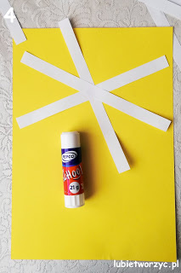 [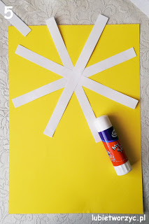](https://1.bp.blogspot.com/-81wxwHqiErg/XnFRHiQQf_I/AAAAAAAAZJI/23Os-JEPJM0GOUAu3Tb6II8ZlKjWZrKsgCEwYBhgL/s1600/Kwiaty+z+papierowych+pask%C3%B3w+5.jpg) [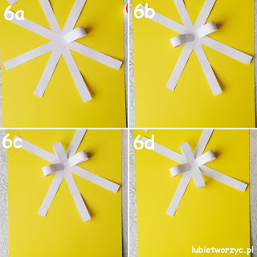](https://1.bp.blogspot.com/-Nsj0j5Wo9A8/XnFRGZ0ztCI/AAAAAAAAZJQ/hFgKbvRLd3gkWxgRX77SCQSVOTkPhqQrwCEwYBhgL/s1600/Kwiaty+z+papierowych+pask%C3%B3w+6.jpg) [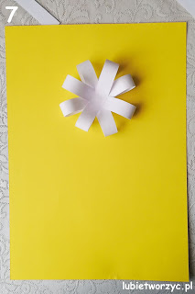](https://1.bp.blogspot.com/--IacqNQU4-4/XnFRNgwcy0I/AAAAAAAAZJA/qSHyMb_tbhkJ7pgs4aftIKauYRZjKqkzgCEwYBhgL/s1600/Kwiaty+z+papierowych+pask%C3%B3w+7.jpg) [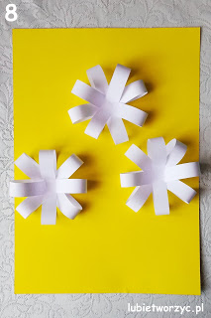](https://1.bp.blogspot.com/-rFB-NCHGcrM/XnFROSi8faI/AAAAAAAAZJA/6xM_5ld99iEh8Ly-4OFGLVweVfejQA1EACEwYBhgL/s1600/Kwiaty+z+papierowych+pask%C3%B3w+8.jpg) [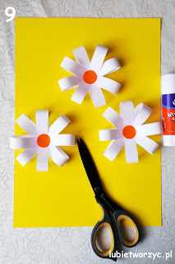](https://1.bp.blogspot.com/-Jw-Gb5NICAw/XnFROr6nMSI/AAAAAAAAZJE/LgfTsUaiSWYMoUkqTJeyy6awh0WZcpUIQCEwYBhgL/s1600/Kwiaty+z+papierowych+pask%C3%B3w+9.jpg) [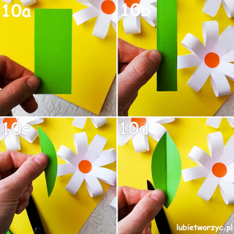](https://1.bp.blogspot.com/-CO-HfweZCc0/XnFQ-227aDI/AAAAAAAAZI8/--gHqiCL-kolSfz5zC2xRrlDUdJUNTdaACEwYBhgL/s1600/Kwiaty+z+papierowych+pask%C3%B3w+10.jpg) [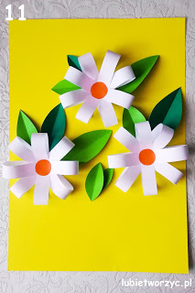](https://1.bp.blogspot.com/-Ll4lvZJlMa0/XnFO_kGeu9I/AAAAAAAAZGg/hNFgreh2w_kV5zS0opF2u4-UidXXox1_ACLcBGAsYHQ/s1600/Kwiaty+z+papierowych+pask%C3%B3w+11.jpg) [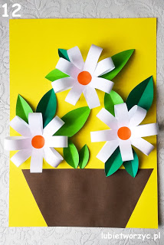](https://1.bp.blogspot.com/-SS03ZWwbyrI/XnFPArO3k-I/AAAAAAAAZGk/nVMcPxOJHwAkkDWrvGu4s-PUrjCukYqGwCLcBGAsYHQ/s1600/Kwiaty+z+papierowych+pask%C3%B3w+12.jpg)

Myślę, że Mama się ucieszy, jeżeli w środku laurki napiszesz życzenia:

Kochana Mamo!

Jak najwięcej chwil szczęśliwych,

jak najwięcej dni radosnych,

jak najmniej kłopotów

życzy ………………..

**27.05.2020 – środa**

Temat dnia: Jacy jesteśmy?

1. Podręcznik str. 40-41.

Odpowiedz na pytania: - Co przedstawia ilustracja?

- Co dzieci przyniosły do klasy?

- Co lubią robić dzieci?

- Jak Ty spędzasz wolny czas?

1. Karty pracy str. 38 -39.

- Naucz się czytać tekst ze str. 84.

1. Matematyka str. 30-31.

W zad. 3 obliczając, ile litrów płynów zmieści się w pojemnikach, przy liczbach w działaniu piszcie miano ( jednostkę), czyli:

10l + 5l + 1l + 1l = 17l

* Przypomnienie! 1 litr = 1 l

**28.05.2020 – czwartek**

Temat dnia: Kolorowy rok.

1. Obejrzyj filmy o porach roku.

Animowana bajka o porach roku: <https://www.youtube.com/watch?v=C862SI4O8Sw>

Wiosna: <https://www.youtube.com/watch?v=Wjo_Q1OYTmY>

Jesień: <https://www.youtube.com/watch?v=jBpVLrsm3xc>

Zima: <https://www.youtube.com/watch?v=tcDocaYgq2c>

1. Podręcznik str. 42-43. Wykonaj zadania 1-4.
2. Karty pracy str. 40-41

* PRZYPOMNIENIE (zad. 2): - O nazwy osób (ludzi) pytamy: kto to?

- O nazwy rzeczy, zwierząt, roślin pytamy: co to?

1. Matematyka str. 32-33.

**29.05.2020 – piątek**

Temat dnia: Różnobarwna działka.

1. Podręcznik str. 44-45.

- Przeczytaj tekst najpierw ze str. 44 i wykonaj polecenia 1-2.

- Naucz się czytać tekst ze str. 44.

- Przeczytaj wiersz ze str. 45.

- Wykonaj zadania 1-3.

- Obejrzyj film o łące <https://www.youtube.com/watch?v=LKLf5EN1Ff4>

1. Karty pracy str. 42- 43.

- Naucz się i zapamiętaj budowę rośliny z zadania 1.

1. Matematyka str. 34-35.